به نام خدا

شکل و سوال

مدل 51

مدل51 :
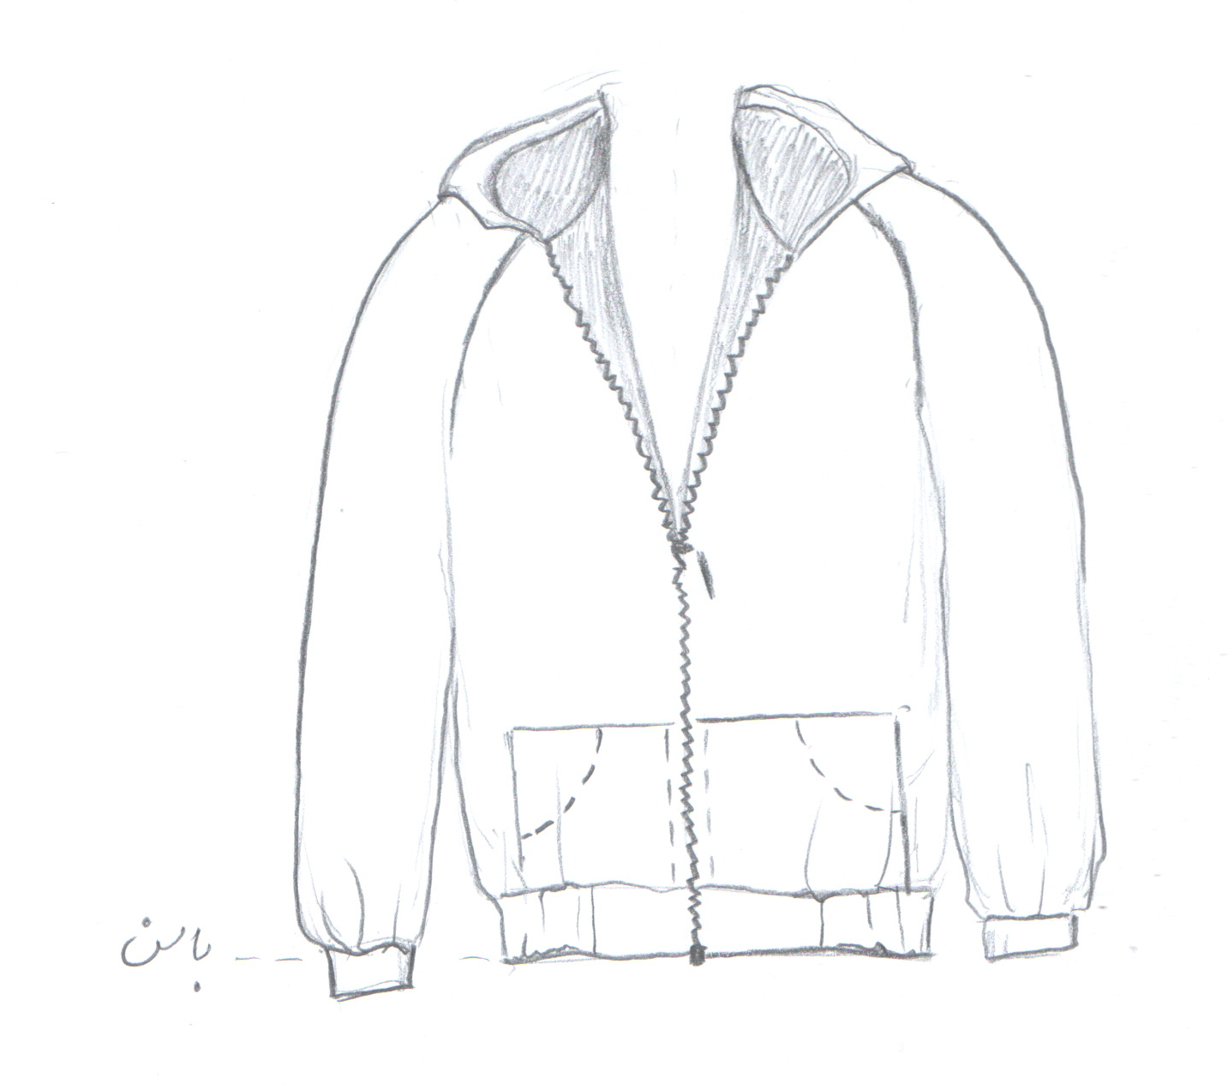

مساله 1 :
سویشرت جلو باز که روی خط مرکزی جلو زیپ می خورد (پهنای جادکمه جلو لباس صفر)، آستین رگلان بدون درز، با گشادی لبه آستین، طراحی مچ آستین، با ضریب گشادی عرضی و ضریب گشادی از قسمت زیر بغل، پایین لباس تا خط باسن، محاسبه کش پایین سویشرت، گردی یقه تقریبا کیپ باشد و کلاه دو تکه متصل به یقه گرد می باشد، جیب مستطیل روکار که از عرض تا خط مرکزی جلو امتداد پیدا کرده بین خط کمر و خط باسن قرار دارد، با الگوی سایزبندی بچگانه.
مدل 51 :
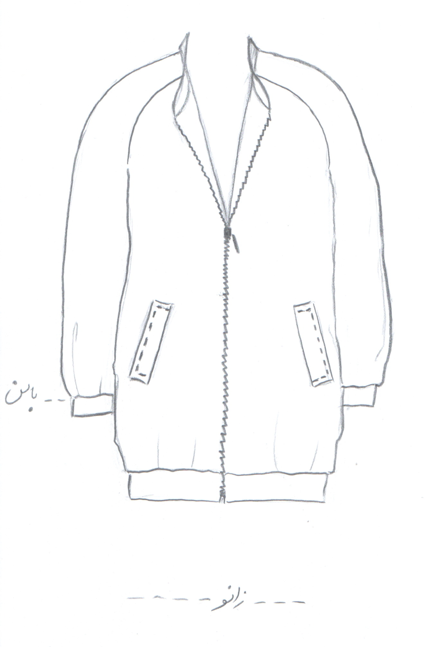

مساله 2 :
سویشرت جلو باز که روی خط مرکزی جلو زیپ می خورد (پهنای جادکمه جلو لباس صفر)، آستین رگلان بدون درز، با گشادی لبه آستین، طراحی مچ آستین، با ضریب گشادی عرضی، پایین لباس بین خط باسن و خط زانو، گردی یقه تقریبا کیپ باشد و یقه فرنچی متصل به یقه گرد می باشد، جیب توکار با بلیطی پهن در قسمت پهلو بین خط کمر و خط باسن قرار دارد، با الگوی زنانه سایزبندی.
مدل 51 :
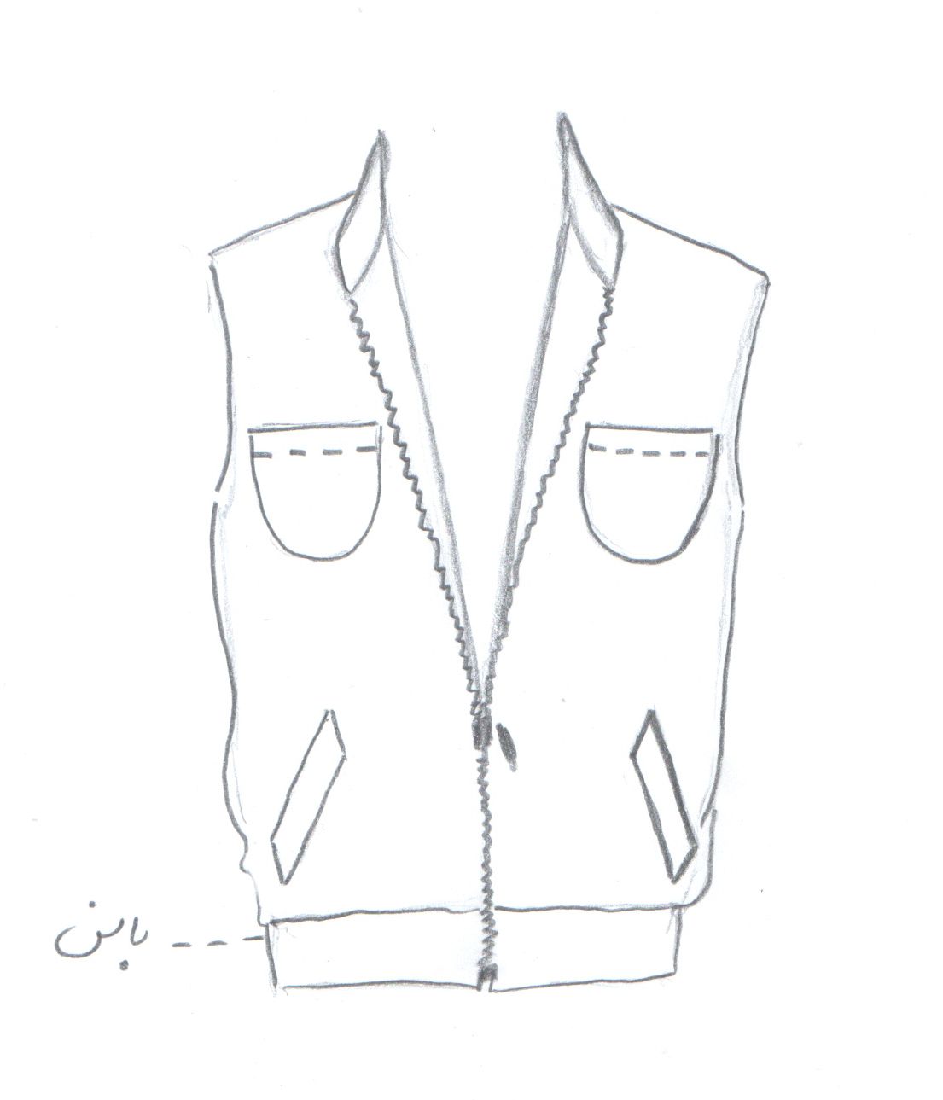

مساله 3 :
سویشرت جلو باز که روی خط مرکزی جلو زیپ می خورد (پهنای جادکمه جلو لباس صفر)، بدون آستین با افتادگی سرشانه، با ضریب گشادی عرضی، پایین لباس کمی پایین تر از خط باسن، گردی یقه تقریبا کیپ باشد و یقه ایستاده پهن متصل به یقه گرد می باشد، جیب توکار با بلیطی متوازی الاضلاع در قسمت پهلو بین خط کمر و خط باسن قرار دارد و جیب روکار گرد در قسمت سینه، با الگوی مردانه سایزبندی.
مدل 51 :

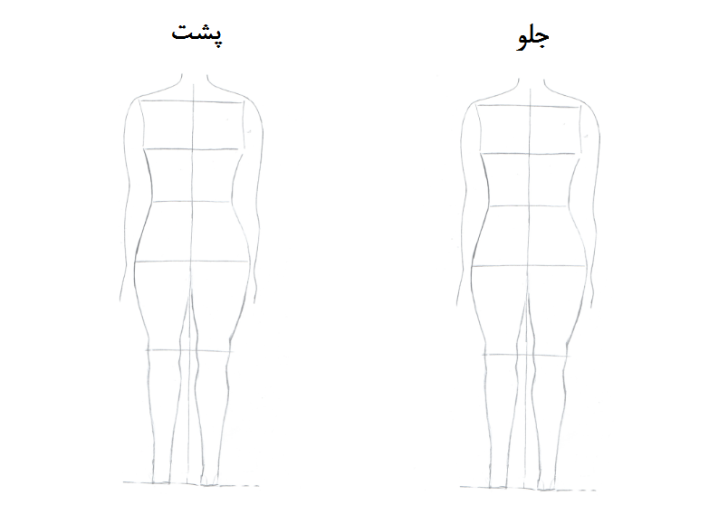

مساله 4 :
طراحی مدل جدید با نوشتن عنوان آن و پرینت شکل های مورد نیاز و متغیرهای ورودی آن.

